**Harjoitustyö**

**Hyvä käyttöliittymä** [**https://www.laakkonen.fi/**](https://www.laakkonen.fi/) **(Omat perusteet)**

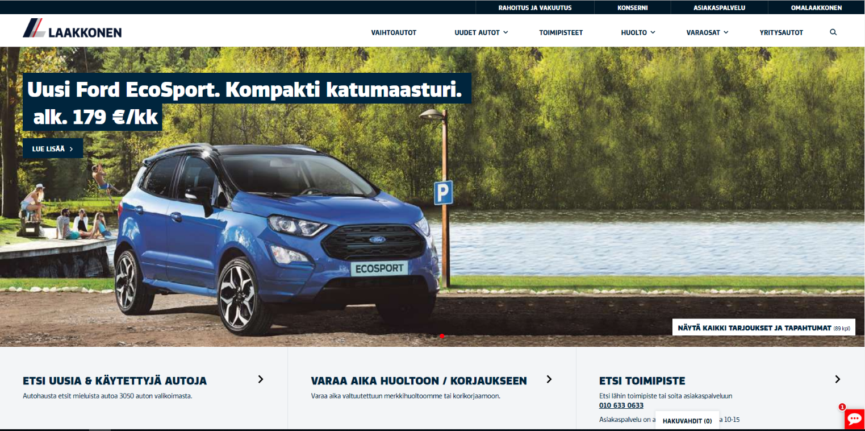

Pidän Laakkosen visuaalisesta ilmeestä koska se on selkeä ja kaikki tarvittava on nähtävissä heti kun sivulle menee. Sivun teema on hyvä, fontit pysyvät suunnilleen samana eikä sivulla ole liikaa värejä.

Sivujen käytettävyys ja käyttäjäystävällisyys on hyvä, sillä sivulta löytää haluamansa hyvin helposti ja vain muutamalla klikkauksella. Sivun painikkeiden ja sisällön järjestys on hyvä. Sivua voi käyttää kaikki jotka ovat riittävän vanhoja ajamaan autoa.

Navigointi on sivulla hyvä ja helppoa.

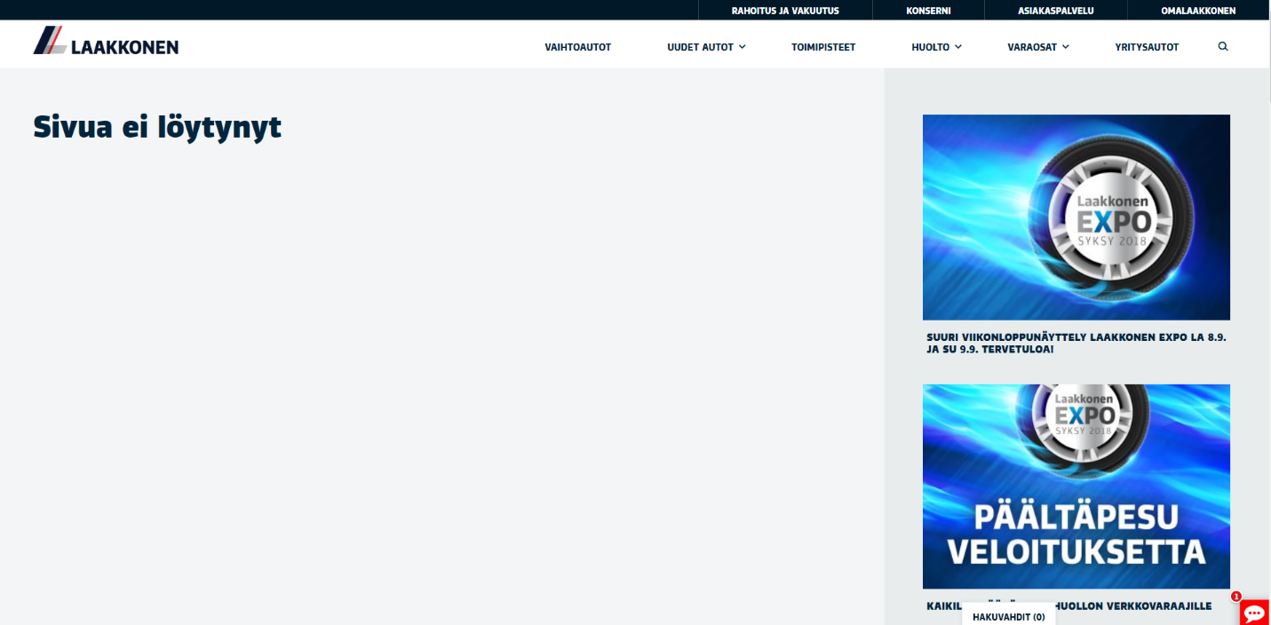

Sivun tuottama virheilmoitus.

Sivu on kaiken kaikkiaan hyvä ja uskon että oikeastaan kuka tahansa osaa käyttää sitä

**Huono käyttöliittymä** <http://www.roverp6cars.com/> **(Omat perusteet)**



MGBD Parts & Servicesin visuaalinen ilme on huono ja hyvin epäselvä. Sivun vasemmalla olevat painikkeet eivät ole kaikki samassa tasossa joka on mielestäni häiritsevää. Painikkeiden tekstiä on myös hankala lukea. Sivun fontit vaihtelevat kesken kaiken. Sivun kuvat eivät myöskään ole järkevässä järjestyksessä.

Sivun käytettävyys ja käyttäjäystävällisyys on huono koska sivusta saa hyvin huonosti selvää ja en usko että vanhemmat netin käyttäjät löytäisivät haluamaansa sivulta. Sivun kentän ovat huonossa järjestyksessä. En voisi suositella sivuja kellekään.

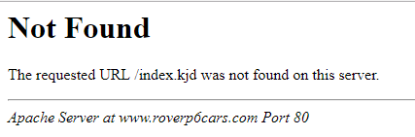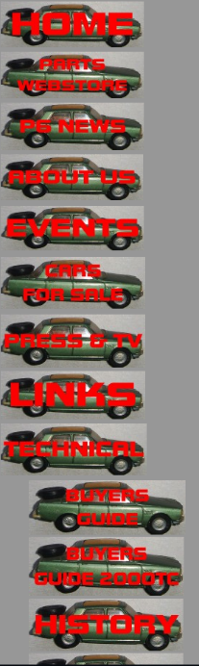Navigointi on huono koska nappien sisällöstä ei saa selvää ja ne ovat eri tasoilla.

Sivun tuottama virheilmoitus.

**Hyvä käyttöliittymä** [**https://www.laakkonen.fi/**](https://www.laakkonen.fi/) **(Nielsenin periaatteet)**

Laakkosen nettisivut on laadittu hyvä käyttäjäkokemus mielessä ja sen pohjalta alettu lisäämään sivuun, sivu on helposti käytettävä ja toimii myös mobiililaitteilla joka takaa sen että kaikki voivat käyttää sivua. Sivun näkyvyys on hyvä ja kaikki tilauksen vaiheet ovat selvästi näkyvillä. Sivuilla ei käytetä teknisiä tai vaikeita termejä. Tilausta tehdessä sen peruminen on koko ajan helposti peruttavissa. Sivut ovat loogiset joten virheiden tekeminen on vaikeaa. Muistikuormitusta ei tule liikaa. Sivua pystyy käyttämään ilman ohjeita.

**Huono käyttöliittymä** <http://www.roverp6cars.com/> **(Nielsenin perusteet)**

Vaikka sivu onkin aika vaikea käyttöinen niin osien tilaaminen on kuitenkin toimiva ja käyttäjä pysyy hyvin mukana tilauksen edetessä ja peruminen on helppoa. Sivulla käytetään paljon termejä joita vain ihmiset jotka tietävät paljon autoista voivat ymmärtää. Tilausta tehdessä sen peruminen on koko ajan helposti peruttavissa. Sivuilla on helppo tehdä virheitä koska kaikki on niin sekaisin ja toisten elementtien päällä. Minimalistinen suunnittelu on onnistunut huonosti ja sivut ovat täynnä turhia asioita. Sivut ovat vaikeakäyttöiset.